**Mera** (rivier)

* 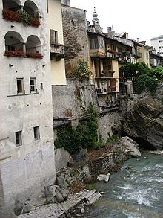De Mera ([Italië](http://nl.wikipedia.org/wiki/Itali%C3%AB)) of Maira ([Zwitserland](http://nl.wikipedia.org/wiki/Zwitserland)) is een rivier die dwars door [Chiavenna](http://nl.wikipedia.org/wiki/Chiavenna) stroomt.
* Ze is 50 km lang.
* De oorsprong van de Mera is in [Piz Duan](http://nl.wikipedia.org/w/index.php?title=Piz_Duan&action=edit&redlink=1) in het Zwitserse kanton [Graubünden](http://nl.wikipedia.org/wiki/Graub%C3%BCnden), daarna zijn weg vervolgend langs [Val Bregaglia](http://nl.wikipedia.org/wiki/Val_Bregaglia) in oost-westelijke richting, na [Castasegna](http://nl.wikipedia.org/wiki/Castasegna) komt hij direct de [Italiaanse](http://nl.wikipedia.org/wiki/Itali%C3%AB) provincie [Sondrio](http://nl.wikipedia.org/wiki/Sondrio_(provincie)) binnen.
* Bij [Chiavenna](http://nl.wikipedia.org/wiki/Chiavenna) gaat hij in zuidelijke richting door de [Chiavennavlakte](http://nl.wikipedia.org/w/index.php?title=Chiavennavlakte&action=edit&redlink=1) het [Mezzolameer](http://nl.wikipedia.org/w/index.php?title=Mezzolameer&action=edit&redlink=1) vormend, dan stromend door de [Spagnavlakte](http://nl.wikipedia.org/w/index.php?title=Spagnavlakte&action=edit&redlink=1) arriveert hij bij [Gera Lario](http://nl.wikipedia.org/wiki/Gera_Lario) aan het [Comomeer](http://nl.wikipedia.org/wiki/Comomeer) in de provincie [Como](http://nl.wikipedia.org/wiki/Como_(provincie))